

“GRAN GALA INTERNACIONAL DE LA DANZA”

TEMPORADA DE LÍRICA Y DANZA. AÑO CERO

GOBIERNO DE ARAGÓN/AYUNTAMIENTO DE ZARAGOZA

Lunes, 28 de diciembre, a las 19.00 h.

Duración: 80 minutos.

Espectáculo recomendado para todos los públicos

Precios: de 5 a 25 €

El Gobierno de Aragón y el Ayuntamiento de Zaragoza organizan la Temporada de Lirica y Danza. Año Cero para presentar a los aragoneses las primeras actuaciones culturales conjuntas.

Para esta Gran Gala se han seleccionado para Zaragoza a solistas y primeros bailarines pertenecientes a la Compañía Nacional de Danza, de la Ópera Nacional de París, de la Ópera Nacional de Lyon, del Theatre Capitole de Toulouse, del Ballet Nacional de Cuba, de la Compañía Nacional de Bailado de Lisboa, del Teatro de Ópera de Zúrich y solistas de la talla de Ginett Moncho, o la zaragozana Julia Carnicer.

En el TEATRO PRINCIPAL se combinarán las grandes piezas del ballet clásico como Don Quijote, El Corsario, El Lago de los Cisnes, La Bella Durmiente, La Muerte del Cisne y Carmen, así como un repertorio neoclásico y contemporáneo bajo los títulos Caravaggio, Quiebro, Puñal, Grand Pass Classique, Prelude, “12”, Cuerpo Real y White Darkness.

Asimismo, sonarán las composiciones de Tchaikovsky, Saint-Saëns, Minkus, Adam, Rachmaninov, Bizet, Moretti, Piazzolla, Enrique y Estrella Morente, Gorra y Jenkins, partiendo de coreografías realizadas por grandes autores desde el siglo XIX hasta la actualidad de la mano de Nacho Duato, Víctor Ullate, Bigonzetti, Nureyev, Petipa, Stevenson, Labiós, Jone San Martín y Zúñiga.

Un espectáculo donde la danza hará brillar las tablas del coliseo zaragozano. Una gala para recordar

Francesco Mura

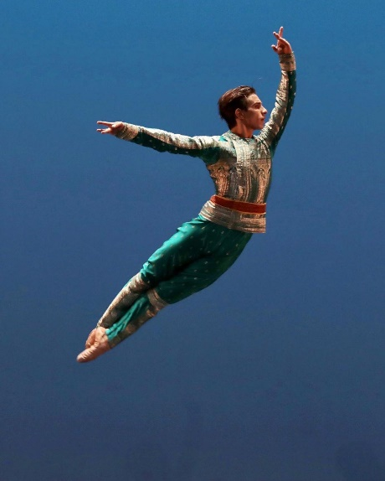

Nace en Pistoya, una preciosa población de la Toscana italiana en 1997. Comienza a bailar con sus padres, Claudio Mura y Rosaria di Sessa, directores de una importante Academia de Danza. En 2010 gana la Medalla de Oro en el concurso de danza Civitanova (Danza per Domani), y una beca, por dos años, para estudiar en la Academia del Teatro de La Scala de Milán. Posteriormente se incorpora a la Escuela de Danza del Teatro de la Ópera de París y tres años más tarde, en 2015 al Ballet del Teatro de la Ópera de París, obteniendo importantes premios y galardones hasta llegar, en 2019 a ser Primer Bailarín y está considerado como una de las estrellas internacionales de la danza a nivel mundial, tanto por su técnica, como por su calidad artística. Ha obtenido, entre otros, el Prix de l’A.R.O.P. y el Prix du Cercle Carpeaux, además de la Medalla de Bronce en el Concurso Internacional de Varna (Bulgaria).

Bianca Scudamore

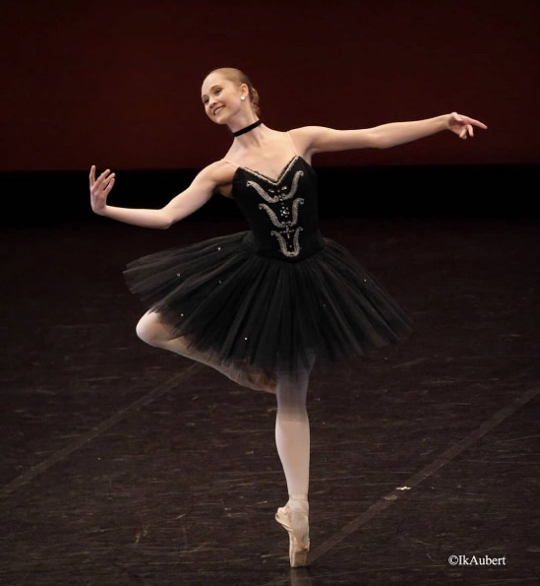

Bailarina solista del Ballet del Teatro de la Ópera de París, nace en la ciudad australiana de Brisbane, en 1999. Comienza a recibir clases de ballet a la temprana edad de 3 años; posteriormente participa en diferentes concursos internacionales como en Y.A.G.P, en 2014 y 2015; y el Prix de Lausanne, en 2015, siendo la representante más joven del Certamen de danza más importante del mundo. A los 15 años, decide continuar su carrera en París. Estudia dos años en la Escuela de Ballet de la Ópera de París y en 2017, forma parte oficial de la Compañía titular. En 2018, se convierte en solista de la misma, y compite en el Varna IBC, uno de los Concurso Internacionales más importantes del mundo. En 2019 hace su debut en Japón interpretando de Giselle, junto a su bailarín principal y estrella de la danza internacional, Karl Paquette.

Marlen Fuerte

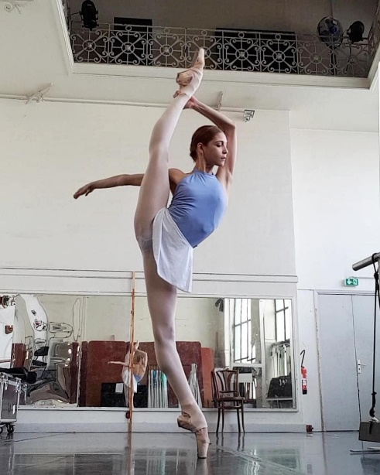

Bailarina solista del Ballet del Teatro de la Ópera de Niza y también lo fue del Víctor Ullate Ballet. Ha sido bailarina invitada en diferentes galas internacionales, además de bailarina invitada en la Compañía de Ballet de Shanghai. Actuó como solista en el Ballet Nacional de Cuba, y ha participado, como artista principal, en teatros y festivales de todo el mundo como el Open Dance Festival de San Petersburgo (Rusia); el Hamilton City Ballet de Ontario en Canadá; la U.S.A. International Ballet Competition, celebrada en Jackson (Mississippi), el Concurso Internacional de Ballet y Coreografía de Shanghai, entre otros muchos.

Giorgio Foures

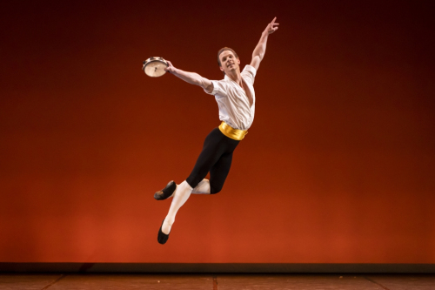

Nace en Viena en 1999. Creció en el mundo de la danza y de la música, pasando gran parte de su niñez entre bastidores. Estudia violín, guitarra eléctrica y se aficiona a todo tipo de bailes, desde muy niño. A los doce años, ingresa en la Escuela de Ballet de la Ópera de París, recibiendo clases de los maestros Marc Du Bouaÿs y Jacques Namont, participando, como bailarín, en La Bayadère en el Teatro de la Ópera de la Bastilla de París, y posteriormente en el Conservatorio de Borunonville. Recibe clases de Gil Isoart, Nicolas Le Riche y su gran mentor, Attilio Labis, que depura su estilo técnica y artísticamente. Fue invitado por la Royal School of Antwerpen y por la escuela de ballet de San Francisco, además de por el estudio Architanz de Tokyo para realizar residencias de estudio. En la actualiad, forma parte del cuerpo de baile del Ballet del Teatro de la Ópera de París, desde agosto de 2016, bajo la dirección artística de Aurélie Dupond.

Camille Bon

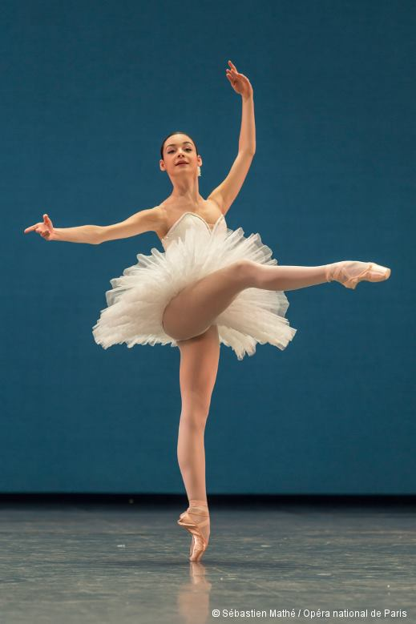

Ingresa en la Escuela del Ballet de la Ópera de Paris en 2010, incorporándose, un año más tarde a su Ballet. Ya en 2015, forma parte del cuerpo de baile, y desde 2016, está ya considerada como una de las mejores promesas del Ballet parisino. La expresión de su cuerpo y sobre todo el movimiento de sus manos, la han consagrado dentro de los papeles románticos del repertorio del Ballet del Teatro de la Ópera de París, como La Cenicienta, El Lago de los Cisnes, La Sylphide. También ha bailado en papeles de The Seassons’Canon, Agon, Blake Works I, Concierto Barroco, La Fille mal Gardée, Los Cuatro Temperamentos…

Ginett Moncho

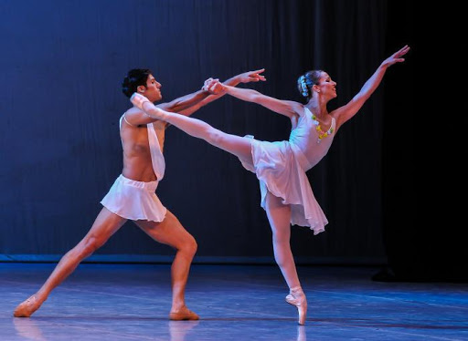

Nace en Matanzas (Cuba). Desde niña trabaja intensamente y con una disciplina y una entrega que asombraban a quienes la conocían. Soñó ser campeona de gimnásia rítmica, pero el ballet le atrajo desde el primer momento. Desde niña participó en concursos internacionales, obteniendo, en todos los casos medallas de oro por su participación. Ya en La Habana, se puso en manos de sus mentoras Elsa Araújo y Josefina Méndez, pasando a formar parte de la Escuela del Ballet Nacional de Cuba, donde consigue ser bailarina solista, hasta que en diciembre de este año, abandona la Compañía. Durante su fecunda trayectoria profesional, ha recibido premios y reconocimientos por su técnica y virtuosismo, sobre todo en el repertorio clásico y recibió grandes elogios en el Teatro de la Ópera de Ulan Bator (Mongolia), en su presentación de El Cascanueces, junto a más prestigioso bailarín mongol.

Julia Carnicer

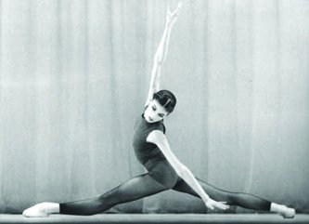

Nacida en Zaragoza, en 1980, es uno de los más de 40 valores internacionales locales de la danza dispersos por las mejores compañías del mundo. Comienza a bailar en el Conservatorio Profesional de Danza de Zaragoza y en 1997 gana el prestigioso Grand Prix de Lausanne. En 1988 entra a formar parte del elenco de los Ballets de Montecarlo, permaneciendo en la compañía monegasca, por 4 temporadas. En 2002, ingresa en el Ballet de Zurich, pasando a formar parte del elenco de Ballet de la Ópera de Múnich, en 2006. Fue bailarina solista en el Ballet del Teatro de la Ópera de Dresde (Alemania), a lo largo de tres temporadas, y desde julio de 2011, forma parte del elenco del Ballet del Teatro Nacional de la Ópera de Lyon.

Michelle Willems



Michelle Willems está considerada como una de las mejores bailarines del país galo. Estudió en la Academia del Ballet Bolshoi y en el Atelier Rudra-Béjart de Lausana. Después de dos temporadas con el Junior Ballett, pasó a formar parte del Ballett Zürich en la temporada 2016/17, donde ahora es primera bailarina. Ha bailado como solista en Giselle y Schwanensee , también interpretó a Kitty en Anna Karenina de Christian Spuck , Marie en Nussknacker und Mausekönig de Spuck y Gretchen en Faust – Das Ballett de Edward Clug . También ha baliado en coreografías de William Forsythe, Jiří Kylián, Marco Goecke, Crystal Pite y Filipe Portugal. Fue galardonada con el “Tanzpreis der Freunde des Balletts Zürich” en 2018.

Esteban Berlanga

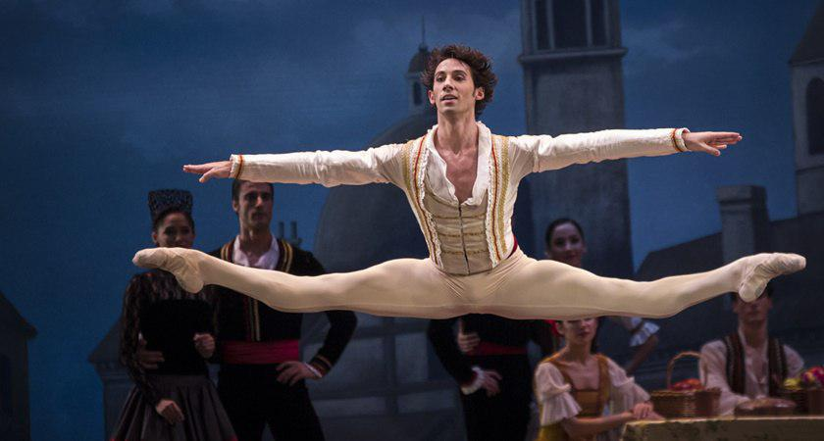

Nació en Motilleja (Albacete); sus comienzos lo conducían a ser un bailarín de flamenco, pero ya de muy niño comenzó sus estudios en el Conservatorio Profesional de Música y Danza de Albacete, bajo la instrucción Chon López, a quien considera una gran influencia en su carrera. Posteriormente cursa estudios en el Real Conservatorio Profesional de Danza de Madrid, justo antes de unirse al cuerpo de baile Europa Danse. En 2006 entra a formar parte del English National Ballet de Londres, formación de la que llegó a ser solista. Durante su estancia en Londres, interpretó los papeles principales de El Lago de los Cisnes; Three Preludes, de Ben Stevenson; A Milion Kisses to my Skin, de David Dawson; El Poeta, en Las Sílfides; Des Grieux, en Manon​; El Príncipe en La Bella Durmiente; Albrecht en Giselle; El Príncipe en La Cenicienta; Frédéri en L’Arlésienne, de Roland Petit; el Pas de Deux en Suite en Blanc, de Serge Lifar; las suites, An American in Paris y It Ain’t Necessarily So en Strictly Gershwin; y El Príncipe en El Cascanueces de Wayne Eagling, como parterner de la gran Tamara Rojo y Begoña Cao, entre otras. También ha interpretado los principales papeles de Petit Mort, la masterpiece de Jiri Kylian; y Song of a Wayfarer de Maurice Bèjart, teniendo como pareja, al fantástico Vadim Muntagirov. En 2011 fue bailarín invitado del Australian Ballet, participando en la producción Madama butterfly, interpretando a Pinkerton. Posteriormente, vuelve al English National Ballet para participan en Let’s we Forget, bailando en la pieza de Liam Scarlett No Man’s Land. También colaboró con el Noriko Kogayshi Ballet, interpretando Gloria de McMillan, y The Two Pigneon the Ashton. En 2012, fue Primer Solista del English National Ballet. Y en septiembre de 2013, entra a formar parte, como bailarín principal de la Compañía Nacional de Danza, bajo la dirección de José Carlos Martínez, en la que permanece cinco temporadas bailando todo el repertorio de la Compañía. En 2018 se une al Ballett Zürich, bajo la dirección de Christian Spuck, como bailarín solista en los que interpreta coreografía se Kylian, Spuck, Crystal Pite o Marco Goecke.

Carlos Pinillos

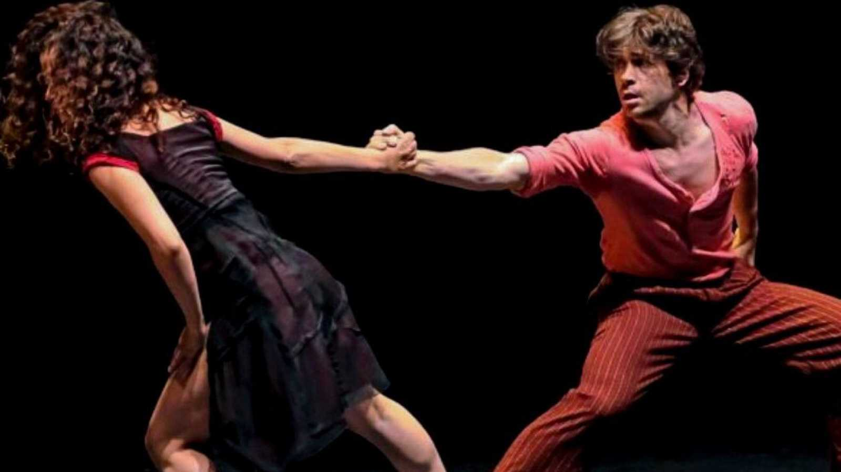

Desde hace casi 20 años, el madrileño Carlos Pinillos, es primer bailarín de la Companhia Nacional de Bailado de Lisboa (CNB), pero antes fue el más pequeño de la generación mítica de la escuela de la Escuela de Danza Víctor Ullate. Esa de la que salieron grandes figuras de la danza como Tamara Rojo, Joaquín de Luz, Igor Yebra o Lucía Lacarra, entre otros. Comenzó su formación con Susana Arnal. Destacan también sus maestros Baldini, Carreño, Bosch y Parés. Ha bailado coreografías de José Parés, G. Balanchine, Hans van Manen, Nacho Duato, Jiri Kylian, Heinz Spoerli, Uwe Scholz o Niels Christie. Tras su paso por el English National Ballet, recaló en la Companhia Nacional de Bailado de Lisboa. Carlos Pinillos vive en Portugal, donde ha desarrollado su trayectoria personal y profesional y es un reconocido bailarín en el país luso. Compañera inseparable de Filipa di Castro de la que es pareja en la vida personal y con la que comparte dos preciosos hijos. Ambos han sido portada en múltiples revistas especializadas de imagen y moda. Entre algunos premios y reconocimientos a Carlos Pinillos, destacar el Primer premio del Concurso Internacional de Danza de Viena (1998) y el Premio Positano/ Léonide Massine como ‘Bailarín del Año’, en 2016.

Filipa de Castro

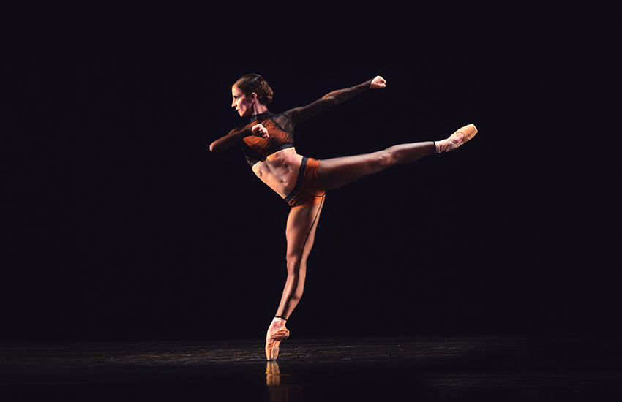

Nacida en Lisboa, Filipa de Castro obtuvo el Premio Positano / Léonide Massine, como “Bailarina del Año”, en 2016. Es primera bailarina de la Companhia Nacional de Bailado de Lisboa (CNB). A lo largo de su trayectoria, cuenta con un amplio repertorio que abarca los diferentes estilos del lenguaje de la danza, desde Petipa, hasta Nijinsky, Balanchine, y coreógrafos de renombre internacional como William Forsythe o Akram Khan. Formó parte del elenco del Ballet Real de Flandes durante dos temporadas y, desde 2008, junto a Carlos Pinillos, ha sido bailarina invitada en varios prestigiosos festivales internacionales y galas de danza, donde siempre, ha logrado captar la atención de la crítica alemana, brasileña o finlandesa. Graduada en la Escuela de Danza del Conservatorio Nacional, recibió el Premio Revelación a la Mejor Bailarina, otorgado por la Asociación de Amigos de. CNB, en 2005.

Isaac Montllor

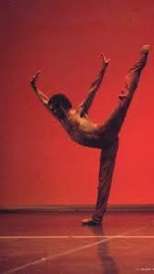

Nace en Alcoy (Alicante), donde comienza sus estudios de danza en 1988. Dos años más tarde, ingresa en la Compañía Nacional de Danza (CND2), bajo la dirección de Nacho Duato y Tony Fabré. En la temporada 2001-02, pasa a formar parte de la compañía titular (CND), trabajando con coreógrafos de prestigio internacional como Nacho Duato, Jiri Kilián, William Forsythe, Mats Ek, Ohad Naharin, Johan Inger, Alexander Ekman e Itzik Galili, entre otros. En 2008, entra a formar parte de Les Grands Ballets Canadiens de Montreal, bajo la dirección de Gradimir Pankov. En septiembre de 2009, regresa a la Compañía Nacional de Danza, donde permanece actualmente. Desde su incorporación a la Compañía Nacional de Danza, ha participado en todas las creaciones de Nacho Duato y otros coreógrafos. En la actualidad, bajo la dirección artística de Joaquín de Luz, combina su papel de bailarín principal con el de Coordinador Artístico de la Compañía Nacional de Danza.

Luisa María Arias

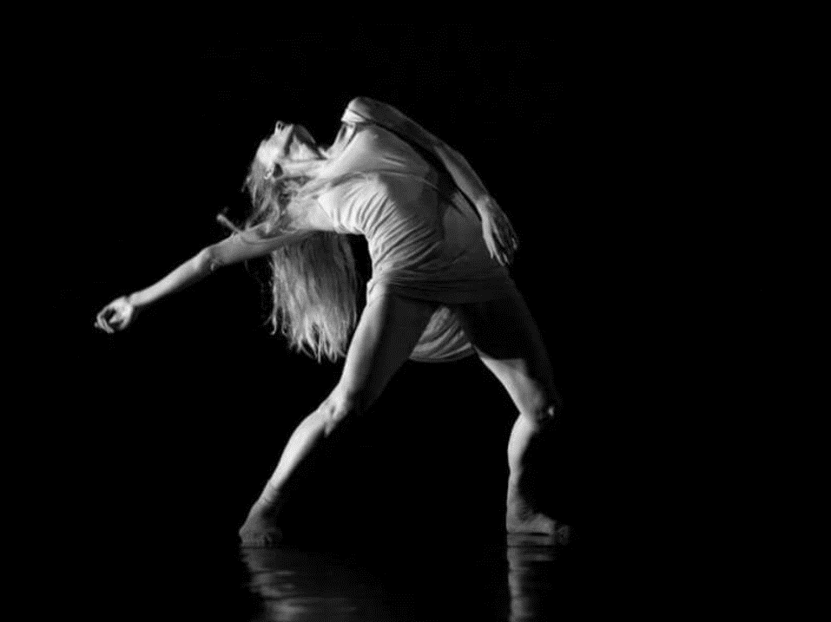

Graduada en danza clásica y libre en Danza Española, por el Real Conservatorio de Madrid, bajo la dirección de Virginia Valero. La trayectoria profesional de Luisa María Arias, le ha llevado a ser profesora invitada en los principales centros de danza y conservatorios de España, como Madrid, Barcelona, Burgos, Valladolid, además de impartir master-classes y talleres coreográficos en Singapur y París. Formó parte con LA MOV Ballet, del espectáculo Buñuel del Deseo, estrenado en el TEATRO PRINCIPAL de ZARAGOZA. Ha sido asistente de coreografía de Nacho Duato para la Compañía Nacional de Danza de Finlandia, la Compañía Nacional de la República Checa, o la Royal Ballet School de Londres. En su repertorio, como figura principal, destacan creaciones para Kylian, Mats Ek, Inger, Goeke, Hofesh, Shechter, Forsythe, Pierre Lacote y Antonio Gades, entre otros. Ha bailado en prestigiosas compañías mundiales como el Netherlands Dance Theater de Holanda, la Compañía Nacional de Danza, el Ballet du Rhin, en Francia, el Ballet Nacional de Nancy y de Lorraine, en Francia, la Compañía de Danza EuroBallet, de Luxemburgo. Cuenta, en su repertorio, con coreografías propias como Switch, para el Netherlands Dance Theater y Fractus, para la Compañía Nacional de Danza (CND2)

Aleix Mañé

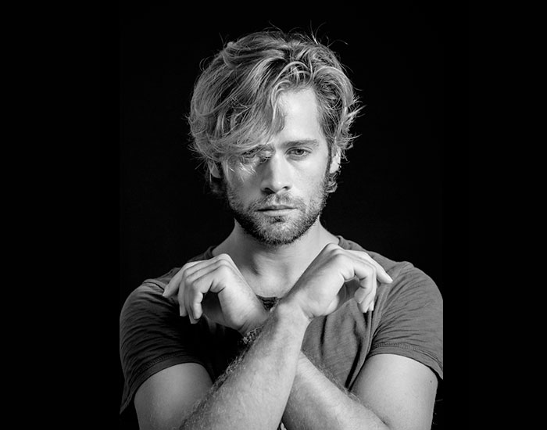

Nace en Tarragona. Ingresa en el Institut del Teatre de Barcelona, en 2001 y posteriormente, en el 2003, en el Real Conservatorio Profesional de Danza de Madrid. Es Medalla de Plata en 2001 y 2002, en el concurso Les Espoirs de la Dance de Montpellier y Premio al Mejor Bailarín en el III Concurso Internacional de Madrid. Tras formar parte del elenco de la Compañía Carmen Roche y tras participar en varios certámenes y concursos, junto a Tamara Rojo, en 2006 se incorpora a la Nafas Dance Company, dirigida por Patrick de Bana, para, seguidamente, en ese mismo año, ingresar en la Compañía Nacional de Danza, bajo la dirección de Nacho Duato. En 2013, es ya bailarín solista bajo la dirección de José Carlos Martínez. Desde entonces, ha bailado papeles destacados de coreógrafos como William Forsythe, Jiri Kylián, Mats Ek, Marcos Morau, Ohad Naharin, Itzik Galili y Johan Inger. En 2013 estrena el papel de Romeo, en Romeo y Julieta de Goyo Montero.

La TEMPORADA DE LÍRIA Y DANZA. AÑO CERO, está organizada por el Departamento de Educación y Cultura del Gobierno de Aragón

